Министерство образования и науки Российской Федерации
ФГАОУВО Нижегородский государственный университет им. Н.И. Лобачевского
Институт информационных технологий математики и механики

Отчет по лабораторной работе №1

Множества на основе битовых полей

Выполнил: студент группы 0823-3
Баранов П. Д.

Проверил:
Старший преподаватель
Кафедры МОСТ
Сысоев А. В

Нижний Новгород, 2016

Содержание

Содержание 1
Введение 2
Постановка задачи 3
Руководство программиста 4
Общая структура проекта 4
Реализация tbitfield 5
Заголовочный файл tbitfield.h 5
Файл реализации tbitfield.cpp 6
Реализация tset 10
Заголовочный файл tset.h 10
Файл реализации tset.cpp 11
Результаты выполнения работы 15
Обеспечение работоспособности тестов 15
Пример использования 15
Реализация тестов на базе Google Test 18
Литература 22
Приложение. Фрагменты исходного кода программы 23
bitfield.h 23
bitfiled.cpp 25
tset.h 30
tset.cpp 31

Введение
Битовые поля применяются для максимально полной упаковки информации, если не важна скорость доступа к этой информации. Например, для увеличения пропускной способности канала при передаче информации по сети или для уменьшения размера информации при хранении.

Постановка задачи

Цель данной работы — разработка структуры данных для хранения множеств с использованием битовых полей, а также освоение таких инструментов разработки программного обеспечения, как система контроля версий Git и фреймворк для разработки автоматических тестов Google Test.. В качестве практической проблемы, требующей решения, рассматривается задание множества на битовом поле.

Выполнение работы предполагает решение следующих задач:
•Реализация класса битового поля TBitField согласно заданному интерфейсу.
•Реализация класса множества TSet согласно заданному интерфейсу.
•Обеспечение работоспособности тестов и примера использования.
•Реализация нескольких простых тестов на базе Google Test.
•Публикация исходных кодов в личном репозитории на GitHub.

Руководство программиста

Общая структура проекта

Структура проекта:
docs — инструкции по выполнению лабораторной работы, полезные документы.
gtest — библиотека Google Test.
include — директория для размещения заголовочных файлов.
samples — директория для размещения демо-приложений.
sln — директория с файлами решений и проектов для VS 2008 и VS 2010, вложенные директории vc9 и vc10соответственно.
src — директория с исходными кодами (cpp-файлы).
test — директория с модульными тестами и основным приложением, инициализирующим запуск тестов.
README.md — информация о проекте, которую вы сейчас читаете.
Служебные файлы:
.gitignore — перечень расширений файлов, игнорируемых Git при добавлении файлов в репозиторий.
CMakeLists.txt — корневой файл для сборки проекта с помощью CMake. Может быть использован для генерации проекта в среде разработки, отличной от Microsoft Visual Studio.
.travis.yml — конфигурационный файл для системы автоматического тестирования Travis-CI. Тесты, входящие в состав шаблонного проекта, регулярно запускаются на удаленной инфраструктуре.

В решении содержатся следующие модули:
Модуль tbitfield, содержащий реализацию класса битового поля (файлы ./include/tbitfield.h,./src/tbitfield.cpp). Предполагается, что в ходе выполнения работы реализуются методы класса в файле./src/tbitfield.cpp, при этом заголовочный файл ./include/tbitfield.h с объявлениями должен оставаться неизменным.
Модуль tset, содержащий реализацию класса множества (файлы ./include/tset.h, ./src/tset.cpp). При выполнении работы так же, как и в случае класса битового поля, разрабатывается только реализация методов класса.
Тесты для классов битовое поле и множество. Файлы:
/test/test_tbitfield.cpp
/test/test_tset.cpp
Пример использования класса битового поля и множества для поиска простых чисел с использованием алгоритма, называемого "Решетом Эратосфена" (файл ./samples/sample_prime_numbers.cpp).

Реализация tbitfield

Заголовочный файл tbitfield.h

Private секция
Необходимо обратить внимание на то, что в заголовочном файле tbitfield.h вызван спецификатор typedef: typedef unsigned int TELEM. Теперь тип беззнаковое целое число называется TELEM.

В private секции класса tbitfield объявлены следующие переменные:
int BitLen | Длина битового поля
TELEM *pMem | Память для представления битового поля
int MemLen | Количество элементов памяти TELEM, необходимое для хранения битового поля
TELEM BitInTELEM | Количество бит в ячейке памяти TELEM на текущей аппаратной машине

Переменная BitInTELEM инициализируется в private секции класса tbitfield следующим образом:
BitInTELEM = sizeof(TELEM)* 8
Оператор sizeof возвращаем размер типа TELEM в байтах, который переводится в биты умножением на восемь.

Методы private секции класса tbitfield:
int GetMemIndex(const int n) const | Индекс элемента TELEM для бита n
TELEM GetMemMask (const int n) const | Битовая маска для бита n

Public секция
Методы public секции класса tbitfield:
TBitField(int len) | Конструктор
TBitField(const TBitField &bf) | Конструктор копирования
~TBitField() | Деструктор
int GetLength(void) const | Получить длину битового поля
void SetBit(const int n) | Установить бит в битовом поле
void ClrBit(const int n) | Очистить бит в битовом поле
int GetBit(const int n) const | Получить значение бита в битовом поле
int operator==(const TBitField &bf) const | Операция сравнения
int operator!=(const TBitField &bf) const; | Операция сравнения
TBitField& operator=(const TBitField &bf); | Операция присваивания
TBitField& operator|(const TBitField &bf); | Операция “или”
TBitField& operator&(const TBitField &bf); | Операция “И”
TBitField& operator~(const TBitField &bf); | Операция отрицания
friend istream &operator>>(istream &istr, TBitField &bf); | Ввод
friend ostream &operator<<(ostream &ostr, const TBitField &bf); | Вывод

Файл реализации tbitfield.cpp

Конструктор TBitField::TBitField(int len)
При попытке создания поля отрицательной длины, срабатывает исключение:
throw invalid_argument("Len<0...")
Переменная bits типа TELEM объявлена для хранения количества элементов памяти TELEM, необходимого для задания битового поля и инициализируется следующим образом:
bits = (len + (BitInTELEM - 1)) / BitInTELEM
Из количества бит в ячейке памяти TELEM на текущей аппаратной машине (BitInTELEM), вычитается единица (BitInTELEM - 1) и добавляется длина битового поля, затем в переменную bits сохраняется целая цасть от деления этого значения на BitInTELEM. Другими словами при значении BitInTELEM=32:
Len = 0; bits = (0 + (32 - 1)) / 32 = 31 / 32=0 ячеек TELEM
Len = 1; bits = (1 + (32 - 1)) / 32 = 32 / 32=1 ячеек TELEM
…
Len = 32; bits = (32 + (32 - 1)) / 32 = 63 / 32=1 ячеек TELEM
Len = 33; bits = (33 + (32 - 1)) / 32 = 64/ 32=2 ячеек TELEM
Затем в переменные MemLen и BitLen из private секции класса инициализируются значениями bits и len соответственно. После чего, выделяется MemLen ячеек TELEM памяти, и каждый бит ячейки инициализируется нулем за счет присваивания pMem[i] = 0 для i={1,…,MemLen}

Конструктор копирования TBitField::TBitField(const TBitField &bf)
Аргументы MemLen и BitLen из private секции класса инициализируются полученными от объекта значениями bf.MemLen и bf.BitLen соответственно. Затем выделяется MemLen ячеек TELEM памяти, и каждый бит ячейки инициализируется нулем за счет присваивания pMem[i] = 0 для i={1,…,MemLen}

Деструктор TBitField::~TBitField()
Метод освобождает динамически выделенную в конструкторе память pMem.

Индекс элемента TELEM для бита n int TBitField::GetMemIndex(const int n) const
Метод возвращает целую часть от деления n на количество бит в ячейке памяти TELEM.

Битовая маска для бита n TELEM TBitField::GetMemMask(const int n) const
По источнику [1]:
“Логический сдвиг двоичного числа эквивалентен умножению/делению на число, кратное степени двойки. «Битовая маска» — число, у которого в соответствующих битовому полю разрядах установлены единицы, а в остальных разрядах — нули.”
Метод возвращает битовую маску для бита n, полученную следующим образом:
1 << (n & (BitInTELEM - 1));
Другими словами при значении BitInTELEM=32:
При n=0 1 << (0 & (32 - 1)) =1 << (0 & 31) =1<<0=00001
При n=1 1 << (1 & (32 – 1)) =1 << (1 & 31) =1<<1=00010
При n=2 1 << (2 & (32 – 1)) =1 << (2 & 31) =1<<2=00100
При n=3 1 << (3 & (32 – 1)) =1 << (3 & 31) =1<<3=01000
При n=4 1 << (4 & (32 – 1)) =1 << (4 & 31) =1<<4=10000

Получить длину битового поля int TBitField::GetLength(void) const
Метод возвращает длину битового поля BitLen.

Установить бит в битовом поле void TBitField::SetBit
По источнику [1]:
“Для установки битов выполняют логическое сложение (операцию «битовое ИЛИ») числа x с маской, у которой в позициях, соответствующих битовому полю, установлены единицы. Пример установки бита однобитового поля a: x1 = x | 00000001b”
При попытке установить биту с отрицательным индексом значение, срабатывает исключение:
throw invalid_argument("Len<0...")
При попытке установить значение биту с индексом большим, чем битов в поле, срабатывает исключение:
throw invalid_argument("BitLen < n...")
Бит устанавливается следующим образом:
pMem[GetMemIndex(n)] = pMem[GetMemIndex(n)] | GetMemMask(n)
Для бита n с помощью GetMemIndex(n), метод находит индекс элемента TELEM. Для бита n с помощью GetMemMask(n), метод находит необходимую маску. После чего на найденный элемент TELEM и найденную маску метод воздействует логической операцией “ИЛИ”

Очистить бит в битовом поле void TBitField::ClrBit(const int n)
По источнику [1]:
“Для установки в один или несколько битов нулей число x операцией «битовое И» умножают на маску, у которой в позициях, соответствующих битовому полю, установлены нулевые биты. Пример установки нулей в биты битового поля b: x3 = x & 11111101b”
При попытке сбросить бит с отрицательным индексом, срабатывает исключение:
throw invalid_argument("Len<0...")
При попытке сбросить бит с индексом большим, чем битов в поле, срабатывает исключение:
throw invalid_argument("BitLen < n...")
Бит сбрасывается следующим образом:
pMem[GetMemIndex(n)] = pMem[GetMemIndex(n)] & ~GetMemMask(n);
Для бита n с помощью GetMemIndex(n), метод находит индекс элемента TELEM. Для бита n с помощью GetMemMask(n), метод находит необходимую маску. После чего на найденный элемент TELEM и найденную маску метод воздействует логической операцией “И ”

Получить значение бита в битовом поле int TBitField::GetBit(const int n) const
При попытке получить бит с отрицательным индексом, срабатывает исключение:
throw invalid_argument("Len<0...")
При попытке получить бит с индексом большим, чем битов в поле, срабатывает исключение:
throw invalid_argument("BitLen < n...")
Метод получает значение бита следующим образом:
if ((pMem[GetMemIndex(n)] & GetMemMask(n)) == 0) return 0;
else return 1;
Для бита n с помощью GetMemIndex(n), метод находит индекс элемента TELEM. Для бита n с помощью GetMemMask(n), метод находит необходимую маску. После чего на найденный элемент TELEM и найденную маску метод воздействует логической операцией “И ”, если в результат воздействия логической операцией “И ” – 1, то метод возвращает единицу, в противном случае метод возвращает 0.

Операция присваивания TBitField& TBitField::operator=(const TBitField &bf)
В случае неравенства информации, лежащей в ячейке памяти pMem и bf.pMem, метод инициализирует BitLen и MemLen значениями объекта bf.BitLen и bf.MemLen соответственно. Затем память, на которую указывает указатель pMem, освобождаются. После чего выделяется MemLen ячеек TELEM памяти и указатель pMem указывает на нее. Затем битовое поле объекта копируется в память, на которую указывает pMem.

Операция сравнения int TBitField::operator==(const TBitField &bf)
Метод объявляет и инициализирует единицей переменную result. Если битовые поля имею разную длину, то переменная result инициализируется нулем, и это значение возвращается методом. Если битовые поля имеют одинаковую длину, то поля сравниваются поэлементно с помощью метода GetBit, и, в случае неравенства элемента GetBit(i) элементу bf.GetBit(i), переменная result инициализируется нулем. По завершению проверки метод возвращает переменную result.

Операция сравнения int TBitField::operator!=(const TBitField &bf)
Метод объявляет и инициализирует нулем переменную result. Если битовые поля имею разную длину, то переменная result инициализируется единицей, и это значение возвращается методом. Если битовые поля имеют одинаковую длину, то поля сравниваются поэлементно с помощью метода GetBit, и, в случае неравенства элемента GetBit(i) элементу bf.GetBit(i), переменная result инициализируется единицей. По завершению проверки метод возвращает переменную result.

Операция “или” TBitField TBitField::operator|(const TBitField &bf)
Метод объявляет переменные int tmpBitLen (хранит длину максимальную поля), int minMem (хранит количество ячеек памяти TELEM, необходимое для хранения битового поля), int n (счетчик) и переменную n инициализирует 0. Затем метод определяет поле с наибольшей длиной и этим значением инициализирует переменную tmpBitLen, а переменную minMem инициализирует значением, равным количеству ячеек TELEM, необходимых для хранения этого битового поля. Затем метод объявляет битовое поле tmp длиной tmpBitLen. Поле tmp инициализируется битовым полем, которое получено в результате воздействия логической операцией “ИЛИ” на битовые поля pMem и bf.pMem.

Операция “И” TBitField TBitField::operator&(const TBitField &bf)
Метод объявляет переменные int tmpBitLen (хранит длину максимальную поля), int minMem (хранит количество ячеек памяти TELEM, необходимое для хранения битового поля), int n (счетчик) и переменную n инициализирует 0. Затем метод определяет поле с наибольшей длиной и этим значением инициализирует переменную tmpBitLen, а переменную minMem инициализирует значением, равным количеству ячеек TELEM, необходимых для хранения этого битового поля. Затем метод объявляет битовое поле tmp длиной tmpBitLen. Поле tmp инициализируется битовым полем, которое получено в результате воздействия логической операцией “И” на битовые поля pMem и bf.pMem.

Операция отрицания TBitField TBitField::operator~(void)
Метод объявляет битовое поле tmp длиной BitLen. Поле tmp инициализируется битовым полем, которое получено в результате воздействия логической операцией “отрицание” на битовое поле pMem следующим образом: если бит поля pMem равен

Ввод istream &operator>>(istream &istr, TBitField &bf)
Метод объявляет переменную char c и информирует пользователя о начале ввода битового поля (bf) и о количестве битов в нем (bf.BitLen). После чего метод считывает нажатия пользователя. Если пользователь ввел единицу, то текущему биту будет присвоено значение единица (с помощью метода bf.SetBit), в противном случае биту будет присвоено значение ноль(с помощью метода bf.ClrBit).

Вывод ostream &operator<<(ostream &ostr, const TBitField &bf)
Метод информирует пользователя о начале вывода битового поля (bf) и о количестве битов в нем (bf.BitLen). После чего метод поочередно с новой строки выводи каждый бит битового поля (с помощью метода bf.GetBit).

Реализация tset

Заголовочный файл tset.h

Private секция
Необходимо обратить внимание, что в заголовочном файле tset.h вызван заголовочный файл tbitfield.h
#include "tbitfield.h"

В private секции класса tset объявлены следующие переменные:
int MaxPower | Максимальная мощность множества
BitField BitField | Битовое поле для хранения характеристического вектора

Методов в private секции класса tset нет.

Public секция
TSet(int mp) | Конструктор
TSet(const TSet &s) | Конструктор копирования
TSet(const TBitField &bf | Конструктор преобразования типа
operator TBitField() | Преобразование типа к битовому полю
int GetMaxPower(void) const | Максимальная мощность множества
void InsElem(const int Elem) | Включить элемент в множество
void DelElem(const int Elem) | Удалить элемент из множества
int IsMember(const int Elem) const | Проверить наличие элемента в множестве
int operator== (const TSet &s) const | Сравнение
int operator!= (const TSet &s) const | Сравнение
TSet& operator=(const TSet &s) | Присваивание
TSet operator+ (const int Elem) | Объединение с элементом(элемент должен быть из того же универса)
TSet operator- (const int Elem) | Разность с элементом
TSet operator+ (const TSet &s) | Объединение
TSet operator* (const TSet &s) | Пересечение
TSet operator~ (void) | Дополнение
friend istream &operator>>(istream &istr, TSet &bf) | Ввод
friend ostream &operator<<(ostream &ostr, const TSet &bf) | Вывод

Файл реализации tset.cpp

Конструктор TSet(int mp)
Метод вызывает конструктор BitField(mp) класса bitfield:
“Конструктор TBitField::TBitField(int mp)
При попытке создания поля отрицательной длины, срабатывает исключение:
throw invalid_argument("Len<0...")
Переменная bits типа TELEM инициализируется для хранения количества элементов памяти TELEM, необходимого для хранения битового поля и инициализируется следующим образом:
bits = (mp + (BitInTELEM - 1)) / BitInTELEM
Из количества бит в ячейке памяти TELEM на текущей аппаратной машине (BitInTELEM), вычитается единица (BitInTELEM - 1) и добавляется длина битового поля, затем в переменную bits сохраняется целая цасть от деления этого значения на BitInTELEM. Другими словами при значении BitInTELEM=32:
Len = 0; bits = (0 + (32 - 1)) / 32 = 31 / 32=0 ячеек TELEM
Len = 1; bits = (1 + (32 - 1)) / 32 = 32 / 32=1 ячеек TELEM
…
Len = 32; bits = (32 + (32 - 1)) / 32 = 63 / 32=1 ячеек TELEM
Len = 33; bits = (33 + (32 - 1)) / 32 = 64/ 32=2 ячеек TELEM
Затем в аргументы MemLen и BitLen из private секции класса инициализируются значениями bits и mp соответственно. Затем выделяется MemLen ячеек TELEM памяти и каждый бит ячейки инициализируется нулем за счет для присваивания pMem[i] = 0 для i={1,…,MemLen}”
Так же метод инициализирует переменную MaxPower из private секции класса tset, переданным значением mp.

Конструктор копирования TSet::TSet(const TSet &s) : BitField(s.BitField)
Метод вызывает конструктор копирования BitField(s.BitField) класса bitfield:
“ Конструктор копирования TBitField::TBitField(const TBitField & s.BitField)
Аргументы MemLen и BitLen из private секции класса инициализируются полученными от объекта значениями s.BitField.MemLen и s.BitField.BitLen соответственно. Затем выделяется MemLen ячеек TELEM памяти и каждый бит ячейки инициализируется нулем за счет для присваивания pMem[i] = 0 для i={1,…,MemLen}”
Так же метод инициализирует переменную MaxPower из private секции класса tset, значением s.MaxPower.

Конструктор преобразования типа TSet::TSet(const TBitField &bf) : BitField(bf)
Метод вызывает конструктор копирования TBitField(const TBitField &bf) класса bitfield:
“конструктор копирования TBitField::TBitField(const TBitField &bf)
Аргументы MemLen и BitLen из private секции класса инициализируются полученными от объекта значениями bf.MemLen и bf.BitLen соответственно. Затем выделяется MemLen ячеек TELEM памяти и каждый бит ячейки инициализируется нулем за счет для присваивания pMem[i] = 0 для i={1,…,MemLen}”
Так же метод инициализирует переменную MaxPower из private секции класса tset, значением s.MaxPower.

Преобразование типа к битовому полю TBitField TSet::operator TBitField
Метод возвращает объявляет битовое поле result, которое инициализировано с помощью конструктора преобразования типа TSet::TSet(const TBitField &bf) : BitField(bf).

Максимальная мощность множества int TSet::GetMaxPower(void) const
Метод возвращает максимальную мощность множества MaxPower.

Проверить наличие элемента во множестве int TSet::IsMember(const int Elem) const
Метод вызывает метод класс предка GetBit:
“Получить значение бита в битовом поле int TBitField::GetBit(const int n) const
При попытке получить бит с отрицательным индексом, срабатывает исключение:
throw invalid_argument("Len<0...")
При попытке получить бит с индексом большим, чем битов в поле, срабатывает исключение:
throw invalid_argument("BitLen < n...")
Метод получает значение бита следующим образом:
if ((pMem[GetMemIndex(n)] & GetMemMask(n)) == 0) return 0;
else return 1;
Для бита n с помощью GetMemIndex(n), метод находит индекс элемента TELEM. Для бита n с помощью GetMemMask(n), метод находит необходимую маску. После чего на найденный элемент TELEM и найденную маску метод воздействует логической операцией “И ”, если в результат воздействия логической операцией “И ” – 1, то метод возвращает единицу, в противном случае метод возвращает 0.”
Если элемент содержится во множестве, то, после проверки соответствующего элемента характеристического вектора, метод вернет единицу, в противном случае – ноль.

Включить элемент во множество void TSet::InsElem(const int Elem)
Метод вызывает метод класс предка SetBit:
“Установить бит в битовом поле void TBitField::SetBit
По источнику [1]:
“Для установки битов выполняют логическое сложение (операцию «битовое ИЛИ») числа x с маской, у которой в позициях, соответствующих битовому полю, установлены единицы. Пример установки бита однобитового поля a: x1 = x | 00000001b”
При попытке установить биту с отрицательным индексом значение, срабатывает исключение:
throw invalid_argument("Len<0...")
При попытке установить значение биту с индексом большим, чем битов в поле, срабатывает исключение:
throw invalid_argument("BitLen < n...")
Бит устанавливается следующим образом:
pMem[GetMemIndex(n)] = pMem[GetMemIndex(n)] | GetMemMask(n)
Для бита n с помощью GetMemIndex(n), метод находит индекс элемента TELEM. Для бита n с помощью GetMemMask(n), метод находит необходимую маску. После чего на найденный элемент TELEM и найденную маску метод воздействует логической операцией “ИЛИ””
По окончанию действия метода соответствующий элемент характеристического вектора примет значение единица.

Удалить элемент из множества void TSet::DelElem(const int Elem)
Метод вызывает метод класс предка ClrBit:
“Очистить бит в битовом поле void TBitField::ClrBit(const int n)
По источнику [1]:
“Для установки в один или несколько битов нулей число x операцией «битовое И» умножают на маску, у которой в позициях, соответствующих битовому полю, установлены нулевые биты. Пример установки нулей в биты битового поля b: x3 = x & 11111101b”
При попытке сбросить бит с отрицательным индексом, срабатывает исключение:
throw invalid_argument("Len<0...")
При попытке сбросить бит с индексом большим, чем битов в поле, срабатывает исключение:
throw invalid_argument("BitLen < n...")
Бит сбрасывается следующим образом:
pMem[GetMemIndex(n)] = pMem[GetMemIndex(n)] & ~GetMemMask(n);
Для бита n с помощью GetMemIndex(n), метод находит индекс элемента TELEM. Для бита n с помощью GetMemMask(n), метод находит необходимую маску. После чего на найденный элемент TELEM и найденную маску метод воздействует логической операцией “И””
По окончанию действия метода соответствующий элемент характеристического вектора примет значение ноль.

Присваивание TSet& TSet::operator=(const TSet &s)
Метод инициализирует переменные из секции private класса tset BitField и MaxPower значениями s.BitField и s.GetMaxPower() соответственно. После чего метод возвращает полученное множество.

Сравнение int TSet::operator==(const TSet &s) const
Метод сравнивает два битовых поля BitField и s.BitField;, использую перегруженный в классе-предке опрератор “==”:
“Метод объявляет и инициализирует единицей переменную result. Если битовые поля имею разную длину, то переменная result инициализируется нулем, и это значение возвращается методом. Если битовые поля имеют одинаковую длину, то поля сравниваются поэлементно с помощью метода GetBit, и, в случае неравенства элемента GetBit(i) элементу bf.GetBit(i), переменная result инициализируется нулем. По завершению проверки метод возвращает переменную result.”
Метод вернет единицу в случае равенства битовых полей, в противном случае – ноль.

Сравнение int TSet::operator!=(const TSet &s) const
Метод сравнивает два битовых поля BitField и s.BitField;, использую перегруженный в классе-предке опрератор “!=”:
“Метод объявляет и инициализирует нулем переменную result. Если битовые поля имею разную длину, то переменная result инициализируется единицей, и это значение возвращается методом. Если битовые поля имеют одинаковую длину, то поля сравниваются поэлементно с помощью метода GetBit, и, в случае неравенства элемента GetBit(i) элементу bf.GetBit(i), переменная result инициализируется единицей. По завершению проверки метод возвращает переменную result.”
Метод вернет единицу в случае неравенства битовых полей, в противном случае – ноль.

Объединение TSet TSet::operator+(const TSet &s)
Метод объявляет множество, которое заполняется при при помощи перегруженного в классе-предке оператора “|”:
“Метод объявляет и инициализирует нулем переменную result. Если битовые поля имею разную длину, то переменная result инициализируется единицей, и это значение возвращается методом. Если битовые поля имеют одинаковую длину, то поля сравниваются поэлементно с помощью метода GetBit, и, в случае неравенства элемента GetBit(i) элементу bf.GetBit(i), переменная result инициализируется единицей. По завершению проверки метод возвращает переменную result.”
Метод возвращает полученное множество.

Объединение с элементом TSet operator+ (const int Elem)
Метод сравнивает длины объединяемых множеств и в случае их неравенства обрабатывает исключением throw ("Elem > Length"). В случае равенства множеств, метод объявляет битовое поле temp длиной MaxPower, устанавливает равное единице значение в соответствующий элемент характеристического вектора и инициализирует объявленное множество result значениями, полученными в результате воздействия на битовые поля BitField и temp логической операцией “или”. Метод возвращает полученное множество.

Разность с элементом TSet TSet::operator-(const int Elem)
Метод сравнивает длины объединяемых множеств и в случае их неравенства обрабатывает исключением throw ("Elem > Length"). В случае равенства множеств, метод объявляет битовое поле temp длиной MaxPower, устанавливает равное единице значение в соответствующий элемент характеристического вектора и инициализирует объявленное множество result значениями, полученными в результате воздействия на битовые поля BitField и temp логической операцией “И”. Метод возвращает полученное множество.

Пересечение TSet TSet::operator*(const TSet &s)
Метод возвращает множество, полученное в результате воздействия на битовые поля BitField и s.BitField логической операцией “И”.

Дополнение TSet TSet::operator~(void)
Метод возвращает множество, полученное в результате воздействия на битовое поляе BitField логической операцией “отрицание”.

Ввод friend istream &operator>>(istream &istr, TSet &bf)
Метод объявляет переменную char c и информирует пользователя о начале ввода множества (s) и о его мощности (s.GetMaxPower). После чего метод считывает нажатия пользователя. Если пользователь ввел единицу, то соответствующий элементу множества элемент характеристического вектора будет инициализирован единицей (с помощью метода s.InsElem(i)), в противном случае значение будет инициализировано нулем(с помощью метода s.DelElem(i)).

Вывод friend ostream &operator<<(ostream &ostr, const TSet &bf)
Метод информирует пользователя о начале вывода множества (s) и о его мощности (s.GetMaxPower). После чего метод поочередно с новой строки выводит значение характеристического вектора, соответствующее текущему элементу множества (с помощью метода s.IsMember(i)).

Результаты выполнения работы

Обеспечение работоспособности тестов

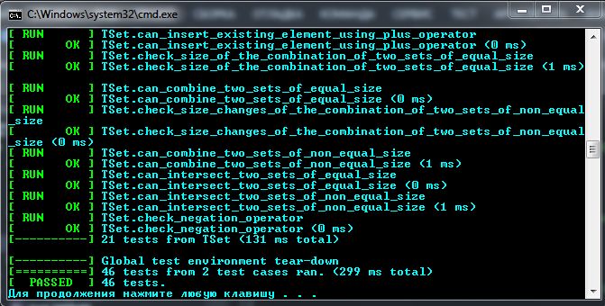

Пример использования

Пример, подготовленный преподавателем:
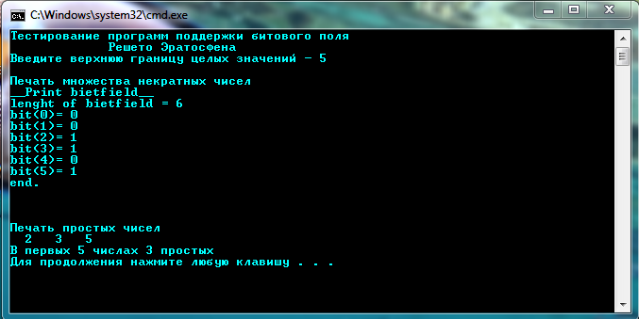

Свой пример для класса tbitfield:
Объявим три битовых поля a,b и result длины 4. Повлияем на поля a и b логической операцией “И” и посмотрим на результат. Повлияем на поля a и b логической операцией “ИЛИ” и посмотрим на результат. Повлияем на битовое поле result логической операцией “ОТРИЦАНИЕ” и посмотрим на результат.

Код:
#include <tbitfield.h>
#include "windows.h"
#include <iostream>
void main() {
using namespace std;
cout << "***Release TBitField***"<<endl<<endl;
TBitField a(4), b(4), result(4);
cin >> a;
cin >> b;
cout << "***operator&***" << endl
result = a & b;
cout << result;
cout << "***operator|***" << endl;
result = a | b;
cout << result;
cout << "***operator~ for result***" << endl;
result = ~result;
cout << result;
}
Результат выполнения:
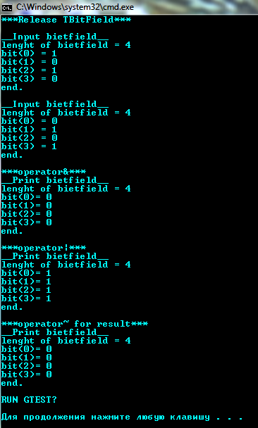
Свой пример для класса tset:
Объявим три множества a,b и result мощностью 4. Повлияем на множества a и b операцией “ОБЪЕДИНЕНИЕ” и посмотрим на результат. Повлияем на множества a и b операцией “ПЕРЕСЕЧЕНИЕ” и посмотрим на результат. Повлияем на множество result логической операцией “ДОПОЛНЕНИЕ” и посмотрим на результат.
Код:
#include <tbitfield.h>
#include "windows.h"
#include <iostream>
void main() {
using namespace std;
cout << "***Release TSet***" << endl << endl;
TSet a(4), b(4), result(4);
cin >> a;
cin >> b;
cout << "***operator+***" << endl;
result = a + b;
cout << result;
cout << "***operator* ***" << endl;
result = a * b;
cout << result;
cout << "***operator~ for result***" << endl;
result = ~result;
cout << result;
}
Результат выполнения:
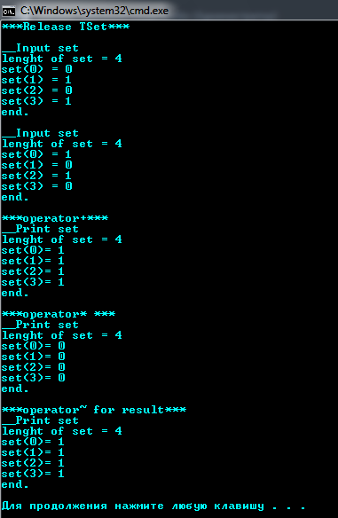

Реализация тестов на базе Google Test
Задача: Убедиться, что двойная очистка бита оставляет его в нулевом состоянии.
Код:
TEST(TBitField, MY_double_clear_bit){
TBitField bf(7);
int bitIdx = 1;
bf.SetBit(bitIdx);
EXPECT_EQ(1, bf.GetBit(bitIdx));
bf.ClrBit(bitIdx);
bf.ClrBit(bitIdx);
EXPECT_EQ(0, bf.GetBit(bitIdx));
}
Результат выполнения:
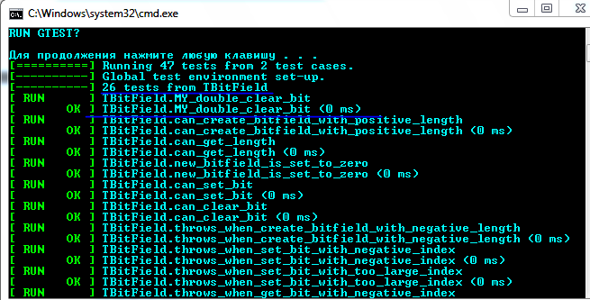

Задача: Убедиться, что если взять три битовых поля, и выполнить на них битовую операцию в одну строку (например bf1 | bf2 | bf3), то получается корректный результат.
Код:
TEST(TBitField, MY_or_operator){
const int size = 4;
TBitField bf1(size), bf2(size), bf3(size), result(size);
// bf1 = 1000
bf1.SetBit(1);
// bf2 = 0100
bf2.SetBit(2);
// bf3 = 0030
bf2.SetBit(3);
// result = 1110
result.SetBit(1);
result.SetBit(2);
result.SetBit(3);
EXPECT_EQ(result, bf1 | bf2 | bf3);
}

Результат выполнения:
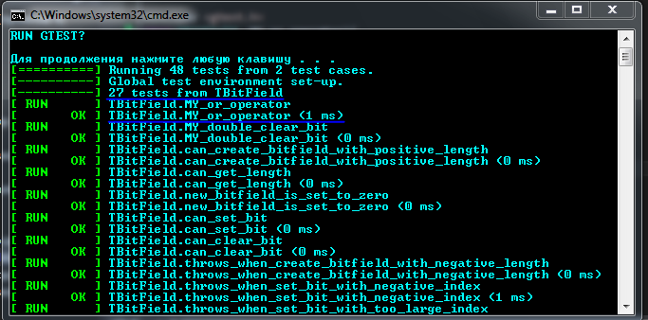

Задача: Убедиться, что для класса множества также можно в одну строку выполнять несколько операций (например set1 + set2 + set3).
Код:
TEST(TSet, My_combine){
const int size1 = 5, size2 = 6, size3 = 7;
TSet set1(size1), set2(size2), set3(size3), tmp(size3), expSet(size3);
// set1 = {0, 1}
set1.InsElem(0);
set1.InsElem(1);
// set2 = {2, 3}
set2.InsElem(2);
set2.InsElem(3);
// set3 = {4, 6}
set2.InsElem(4);
set2.InsElem(6);
tmp = set1 + set2+set3;
// expSet = {0, 1, 2, 3, 4, 6}
expSet.InsElem(0);
expSet.InsElem(1);
expSet.InsElem(2);
expSet.InsElem(3);
expSet.InsElem(4);
expSet.InsElem(6);
EXPECT_EQ(expSet, tmp);
}
Результат выполнения:
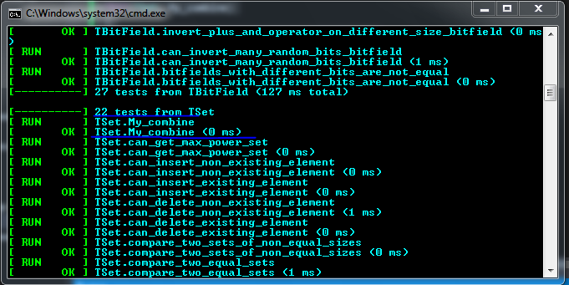

Литература

Интернет-ресурсы:

1.Битовое поле - [https://ru.wikipedia.org/wiki/Битовое_поле]
2.Методы программирования 2 - [https://github.com/UNN-VMK-Software/mp2-lab1-set]
3.Спецификатор typedef – [https://msdn.microsoft.com/ru-ru/library/05w82thz(v=vs.120).aspx]
4.Оператор sizeof – [https://msdn.microsoft.com/ru-ru/library/4s7x1k91.aspx]
5.Try, catch, throw С++ - [http://www.cyberforum.ru/cpp-beginners/thread330029.html]
6.Input/Output operators overloading in C++
- [https://www.tutorialspoint.com/cplusplus/input_output_operators_overloading.htm]
7.Функция scanf –
[http://lord-n.narod.ru/download/books/walla/programming/Spr_po_C/13/scanf.htm]
8 Наследование классов – [http://cppstudio.com/post/10103/]
9.Конструктор копирования в С++ - [http://cppstudio.com/post/9903/]
10.Конструктор преобразования –
[http://www.cyberforum.ru/cpp-beginners/thread347367.html]

Приложение. Фрагменты исходного кода программы

bitfield.h
// ННГУ, ВМК, Курс "Методы программирования-2", С++, ООП
//
// tbitfield.h - Copyright (c) Гергель В.П. 07.05.2001
// Переработано для Microsoft Visual Studio 2008 Сысоевым А.В. (19.04.2015)
//
// Битовое поле

#ifndef __BITFIELD_H__
#define __BITFIELD_H__

#include <iostream>

using namespace std;

typedef unsigned int TELEM;

class TBitField
{
private:
int BitLen; // длина битового поля - макс. к-во битов
TELEM *pMem; // память для представления битового поля
int MemLen; // к-во эл-тов Мем для представления бит.поля
TELEM BitInTELEM = sizeof(TELEM)* 8; // бит в ячейке памяти на текущей аппаратной машине

// методы реализации
int GetMemIndex(const int n) const; // индекс в pМем для бита n (#О2)
TELEM GetMemMask (const int n) const; // битовая маска для бита n (#О3)
public:
TBitField(int len); // (#О1)
TBitField(const TBitField &bf); // (#П1)
~TBitField(); // (#С)

// доступ к битам
int GetLength(void) const; // получить длину (к-во битов) (#О)
void SetBit(const int n); // установить бит (#О4)
void ClrBit(const int n); // очистить бит (#П2)
int GetBit(const int n) const; // получить значение бита (#Л1)

// битовые операции
int operator==(const TBitField &bf) const; // сравнение (#О5)
int operator!=(const TBitField &bf) const; // сравнение
TBitField& operator=(const TBitField &bf); // присваивание (#П3)
TBitField operator|(const TBitField &bf); // операция "или" (#О6)
TBitField operator&(const TBitField &bf); // операция "и" (#Л2)
TBitField operator~(void); // отрицание (#С)

friend istream &operator>>(istream &istr, TBitField &bf); // (#О7)
friend ostream &operator<<(ostream &ostr, const TBitField &bf); // (#П4)
};
// Структура хранения битового поля
// бит.поле - набор битов с номерами от 0 до BitLen
// массив pМем рассматривается как последовательность MemLen элементов
// биты в эл-тах pМем нумеруются справа налево (от младших к старшим)
// О8 Л2 П4 С2

#endif

bitfiled.cpp
// ННГУ, ВМК, Курс "Методы программирования-2", С++, ООП
//
// tbitfield.cpp - Copyright (c) Гергель В.П. 07.05.2001
// Переработано для Microsoft Visual Studio 2008 Сысоевым А.В. (19.04.2015)
//
// Битовое поле

#include "tbitfield.h"

TBitField::TBitField(int len) {
//try (контролировать), catch (ловить), throw (порождать)
TELEM bits;
if (len<0) {
throw invalid_argument("Len<0...");
}
bits = (len + (BitInTELEM - 1)) / BitInTELEM;
MemLen = bits;
BitLen = len;
pMem = new TELEM[MemLen];
for (int i = 0; i < MemLen; i++) {
pMem[i] = 0;
}
}

TBitField::TBitField(const TBitField &bf) // конструктор копирования
{
BitLen = bf.BitLen;
MemLen = bf.MemLen;
pMem = new TELEM[MemLen];
for (int i = 0; i < MemLen; i++)
pMem[i] = bf.pMem[i];

}

TBitField::~TBitField() {
delete[]pMem;
}

int TBitField::GetMemIndex(const int n) const // индекс Мем для бита n
{

return n / BitInTELEM;
}

TELEM TBitField::GetMemMask(const int n) const // битовая маска для бита n
{
return 1 << (n & (BitInTELEM - 1));
}

// доступ к битам битового поля

int TBitField::GetLength(void) const // получить длину (к-во битов)
{
return BitLen;
}

void TBitField::SetBit(const int n) // установить бит
{
if (n<0) {
throw invalid_argument("Bit < 0...");
}
if (n>BitLen) {
throw invalid_argument("BitLen < n...");
}
pMem[GetMemIndex(n)] = pMem[GetMemIndex(n)] | GetMemMask(n);
}

void TBitField::ClrBit(const int n) // очистить бит
{
if (n<0) {
throw invalid_argument("Bit < 0...");
}
if (n>BitLen) {
throw invalid_argument("BitLen < n...");
}
pMem[GetMemIndex(n)] = pMem[GetMemIndex(n)] & ~GetMemMask(n);
}

int TBitField::GetBit(const int n) const // получить значение бита
{
if (n<0) {
throw invalid_argument("n < 0...");
}
if (n>BitLen) {
throw invalid_argument("BitLen < n...");
}
if ((pMem[GetMemIndex(n)] & GetMemMask(n)) == 0) return 0;
else return 1;
}

// битовые операции

TBitField& TBitField::operator=(const TBitField &bf) // присваивание
{
if (pMem != bf.pMem) {
BitLen = bf.BitLen;
MemLen = bf.MemLen;
delete[]pMem;
pMem = new TELEM[MemLen];
for (int i = 0; i < MemLen; i++) {
pMem[i] = bf.pMem[i];
}
}
return *this;
}

int TBitField::operator==(const TBitField &bf) const // сравнение
{
int result = 1;
if (BitLen == bf.BitLen)
{//если у них равные длины
for (int i = 0; i < BitLen; i++) {
if (GetBit(i) != bf.GetBit(i)) {
result = 0;
return result;
}
}
}
else {//если у них разные длины
result = 0;
}
return result;
}

int TBitField::operator!=(const TBitField &bf) const // сравнение
{
int result = 0;
if (BitLen == bf.BitLen)
{//если у них равные длины
for (int i = 0; i < BitLen; i++) {
if (GetBit(i) != bf.GetBit(i)) {
result = 1;
return result;
}
}
}
else {//если у них разные длины
result = 1;
}
return result;
}

TBitField TBitField::operator|(const TBitField &bf) // операция "или"
{
int tmpBitLen;//tmpBitLen хранит максимальную длину поля
int minMem;//minMem хранит максимальное количество ячеек TELEM
int n = 0;//счетчик
if (BitLen >= bf.BitLen)
{
tmpBitLen = BitLen;
minMem = MemLen;
}
else
{
tmpBitLen = bf.BitLen;//tmpBitLen хранит максимальную длину поля
minMem = bf.MemLen;//minMem хранит максимальное количество ячеек TELEM
}
TBitField tmp(tmpBitLen);
while (n<minMem) {
tmp.pMem[n] = pMem[n] | bf.pMem[n];
n++;
}
return tmp;
}

TBitField TBitField::operator&(const TBitField &bf) // операция "и"
{
int tmpBitLen;//tmpBitLen хранит максимальную длину поля
int minMem;//minMem хранит максимальное количество ячеек TELEM
int n = 0;//счетчик
if (BitLen >= bf.BitLen)
{
tmpBitLen = BitLen;
minMem = MemLen;
}
else
{
tmpBitLen = bf.BitLen;//tmpBitLen хранит максимальную длину поля
minMem = bf.MemLen;//minMem хранит максимальное количество ячеек TELEM
}
TBitField tmp(tmpBitLen);
while (n<minMem) {
tmp.pMem[n] = pMem[n] & bf.pMem[n];
n++;
}
return tmp;
}

TBitField TBitField::operator~(void) // отрицание
{
TBitField tmp(BitLen);
for (int i = 0; i < BitLen; i++)
{
if (GetBit(i) == 1) tmp.ClrBit(i);
else tmp.SetBit(i);
}
return tmp;
}

// ввод/вывод

istream &operator>>(istream &istr, TBitField &bf) // ввод
{
char c;
printf("__Input bietfield__\n");
printf("lenght of bietfield = %i\n", bf.BitLen);
for (int i = 0; i < bf.BitLen; i++)
{
printf("bit(%i) = ", i);
istr >> c;
if (c == '1') bf.SetBit(i); else bf.ClrBit(i);
}
printf("end.\n\n");
return istr;
}

ostream &operator<<(ostream &ostr, const TBitField &bf) // вывод
{
ostr << "__Print bietfield__" << endl;
ostr << "lenght of bietfield = " << bf.BitLen << endl;
for (int i = 0; i < bf.BitLen; i++)
ostr << "bit("<<i<<")= "<< bf.GetBit(i)<<endl;
ostr << "end." << endl << endl;
return ostr;
}

tset.h
// ННГУ, ВМК, Курс "Методы программирования-2", С++, ООП
//
// tset.h - Copyright (c) Гергель В.П. 07.05.2001
// Переработано для Microsoft Visual Studio 2008 Сысоевым А.В. (19.04.2015)
//
// Множество

#ifndef __SET_H__
#define __SET_H__

#include "tbitfield.h"

class TSet
{
private:
int MaxPower; // максимальная мощность множества
TBitField BitField; // битовое поле для хранения характеристического вектора
public:
TSet(int mp);
TSet(const TSet &s); // конструктор копирования
TSet(const TBitField &bf); // конструктор преобразования типа
operator TBitField(); // преобразование типа к битовому полю
// доступ к битам
int GetMaxPower(void) const; // максимальная мощность множества
void InsElem(const int Elem); // включить элемент в множество
void DelElem(const int Elem); // удалить элемент из множества
int IsMember(const int Elem) const; // проверить наличие элемента в множестве
// теоретико-множественные операции
int operator== (const TSet &s) const; // сравнение
int operator!= (const TSet &s) const; // сравнение
TSet& operator=(const TSet &s); // присваивание
TSet operator+ (const int Elem); // объединение с элементом
// элемент должен быть из того же универса
TSet operator- (const int Elem); // разность с элементом
// элемент должен быть из того же универса
TSet operator+ (const TSet &s); // объединение
TSet operator* (const TSet &s); // пересечение
TSet operator~ (void); // дополнение

friend istream &operator>>(istream &istr, TSet &bf);
friend ostream &operator<<(ostream &ostr, const TSet &bf);
};
#endif

tset.cpp
// ННГУ, ВМК, Курс "Методы программирования-2", С++, ООП
//
// tset.cpp - Copyright (c) Гергель В.П. 04.10.2001
// Переработано для Microsoft Visual Studio 2008 Сысоевым А.В. (19.04.2015)
//
// Множество - реализация через битовые поля

#include "tset.h"

TSet::TSet(int mp) :BitField(mp)//конструктор
{
MaxPower = mp;
}

TSet::TSet(const TSet &s) : BitField(s.BitField)// конструктор копирования
{
MaxPower = s.MaxPower;
}

TSet::TSet(const TBitField &bf) : BitField(bf)// конструктор преобразования типа
{
MaxPower = bf.GetLength();
}

TSet::operator TBitField() // оператор преобразования к TBitField
{
TBitField result(BitField);
return result;
}

int TSet::GetMaxPower(void) const // Максимальная мощность множества/получить макс. к-во эл-тов
{
return MaxPower;
}

int TSet::IsMember(const int Elem) const // Проверить наличие элемента в множестве/элемент множества?
{
return BitField.GetBit(Elem);
}

void TSet::InsElem(const int Elem) // Включить элемент в множество
{
BitField.SetBit(Elem);
}

void TSet::DelElem(const int Elem) //Удалить элемент из множества
{
BitField.ClrBit(Elem);
}

// теоретико-множественные операции

TSet& TSet::operator=(const TSet &s) // присваивание
{
BitField = s.BitField;
MaxPower = s.GetMaxPower();
return *this;
}

int TSet::operator==(const TSet &s) const // сравнение
{
return BitField == s.BitField;
}

int TSet::operator!=(const TSet &s) const // сравнение
{
return BitField != s.BitField;
}

TSet TSet::operator+(const TSet &s) // объединение
{
TSet result(BitField | s.BitField);
return result;
}

TSet TSet::operator+(const int Elem) // объединение с элементом
{
if (Elem > BitField.GetLength())
{
throw ("Elem > Length");
}
TBitField temp(MaxPower);
temp.SetBit(Elem);
TSet result(BitField | temp);
return result;
}

TSet TSet::operator-(const int Elem) // разность с элементом
{
if (Elem > BitField.GetLength())
{
throw ("Elem > Length");
}
TBitField temp(MaxPower);
temp.SetBit(Elem);
TSet result(BitField & temp);
return result;
}

TSet TSet::operator*(const TSet &s) // пересечение
{
TSet result(BitField & s.BitField);
return result;
}

TSet TSet::operator~(void) // дополнение
{
TSet result(~BitField);
return result;
}

// перегрузка ввода/вывода

istream &operator>>(istream &istr, TSet &s) // ввод {s1,s2,s3}
{
char c;
printf("__Input set\n");
printf("lenght of set = %i\n", s.GetMaxPower());
for (int i = 0; i < s.GetMaxPower(); i++)
{
printf("set(%i) = ", i);
istr >> c;
if (c == '1') s.InsElem(i); else s.DelElem(i);
}
printf("end.\n\n");
return istr;
}

ostream& operator<<(ostream &ostr, const TSet &s) // вывод
{
ostr << "__Print set" << endl;
ostr << "lenght of set = " << s.GetMaxPower() << endl;
for (int i = 0; i < s.GetMaxPower(); i++)
ostr << "set(" << i << ")= " << s.IsMember(i) << endl;
ostr << "end." << endl << endl;
return ostr;
}

